httpswww.anact.frcovid-19-et-prevention-des-rps-faire-face-une-situation-inedite-dans-sa-duree
- COVID-19 et prévention des RPS : faire face à une situation inédite dans sa durée
Publié le 02/06/2020

A l’heure de la reprise ou de la poursuite d’activité post-confinement, de nouvelles organisations du travail et formes de coopérations se mettent en place. Mais la fatigue liée au travail en mode dégradé s’accumule parfois dans les équipes alors que la période reste marquée par une forte incertitude Dans ce contexte évolutif, quels points de vigilance en matière de prévention des RPS ?
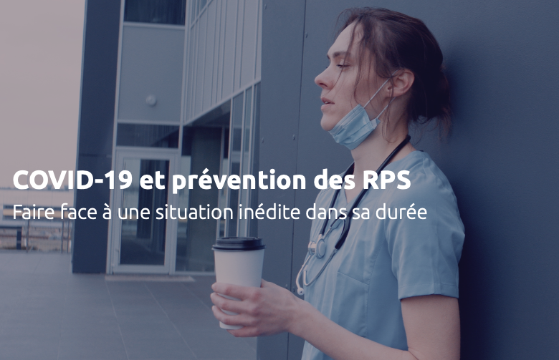
Dans le contexte de pandémie, différents facteurs de risque psychosociaux (RPS) s’imbriquent - des tensions individuelles, des effets plus directement liés au travail en mode dégradé… et revêtent des réalités contrastées selon les situations. L’ensemble de ces facteurs peut se traduire à terme par des troubles plus ou moins sévères si les exigences physiques, psychiques et émotionnelles dépassent les capacités individuelles et si les possibilités de récupération, de coopération et de soutien managérial sont réduites.
Prendre soin des personnes, permettre à chacun de faire un travail de qualité et éviter un cercle vicieux entre dégradation des conditions de travail et de la production sont des enjeux cruciaux pour la continuité ou la reprise de l’activité. Dans ce contexte, la prévention consiste :
- à réduire, en priorité, les facteurs de risques psychosociaux en agissant sur leurs causes au niveau de l’organisation du travail,
- à renforcer les ressources que les salariés peuvent mobiliser au cours de leur travail (soutien managérial, coopérations…),
- mais aussi à limiter les conséquences éventuelles des RPS en renforçant les canaux d’information, de détection et de soutien aux personnes en difficulté.
- Tenir compte des préoccupations individuelles
Peur de tomber malade, incertitude sur la durée de la crise sanitaire et sur les modalités de la reprise d’activité, appréhensions concernant le futur de l’entreprise… La période de crise est particulièrement anxiogène. Comment mieux prendre en compte les craintes que peuvent ressentir les équipes ?
- Identifier les sources d’information officielles sur les risques de contamination et les mesures de prévention (recommandations et fiches conseils métiers du Ministère du travail, guides des organisations professionnelles et syndicales, dossiers des institutions de prévention etc.) ainsi que les interlocuteurs à mobiliser pour répondre aux situations individuelles (service des ressources humaines, assistance sociale et service de santé au travail).
- Organiser avec le service de santé au travail la diffusion d’information et des actions de soutien auprès des salariés.
- Organiser des points d’information réguliers sur l’évolution du contexte, les ajustements de l’organisation, les mesures de protection mises en place, les aides mobilisables pour le personnel, la situation économique de l’entreprise, etc.
- Favoriser l’expression des difficultés rencontrées lors de la réalisation du travail.
- Donner des perspectives collectives et hebdomadaires de travail à chacun.
- Mettre en place ou diffuser des informations sur les soutiens psychologiques existants : une liste des numéros d’écoute et d’aide est proposée sur le site stopblues.fr développé par l’Inserm.
- Réguler la charge de travail des équipes
En présentiel comme à distance, la difficulté de concilier les temps professionnels et personnels, les volumes importants d’information à gérer, la quantité et la complexité accrue de travail à réaliser sont susceptibles de créer des situations de surcharge de travail, voire de surmenage. Dans certains secteurs ou à certains postes, l’engagement et la mobilisation initiale des salariés peuvent également laisser place à des phénomènes de surinvestissement reliés, par exemple, à un sentiment de devoir vis-à-vis de l’organisation ou à un enjeu citoyen perçu.
Les réorganisations et l’établissement de nouvelles priorités, créent en parallèle - et parfois dans les mêmes équipes - des difficultés liées à une sous-charge de travail. Celles-ci sont également difficiles à exprimer pour les personnes concernées, à repérer et à gérer. Comment mieux prévenir les éventuelles difficultés liées à la charge de travail ?
- Organiser des réunions hebdomadaires avec les équipes pour adapter les objectifs individuels et collectifs aux moyens réellement disponibles, prioriser les activités, clarifier « qui fait quoi ».
- Etre attentif aux risques liés aux sur-sollicitations, aux phénomènes de surmenage et de surinvestissement : échanger avec les personnes occupant des fonctions-clés (visibles ou peu visibles) sur la qualité attendue du travail, la priorisation des tâches, la nécessité d’alerter sur la charge de travail.
- Confier aux salariés qui ne sont pas concernés par les activités liées à l’urgence, des tâches utiles pour tous : activité de back-office, dossiers en souffrance, etc.
- Instaurer des rendez-vous réguliers entre manageur et salarié pour évaluer la charge de travail et adapter les missions et les horaires : s’intéresser, dans ce cadre, aux différents types de charge de travail, prendre en compte les situations particulières (garde d’enfants, soins aux personnes malades…) ainsi que les activités supplémentaires liées à la mise en œuvre des mesures sanitaires.
- Prévoir, quand cela est possible, une certaine liberté dans la gestion du temps de travail de chacun, tout en partageant des garde-fous : plages horaires minimum-maximum, respect des temps de pauses, respect des mesures de droit à la déconnexion…
- En cas de travail à distance, maintenir au maximum le lien entre les membres de l’équipe, en facilitant l’utilisation des visioconférences et des échanges téléphoniques de manière formelle (réunions…) comme informelle (pause-café partagée…).
- Apporter un appui spécifique aux encadrants dans leur rôle de management en période de crise.
- Relations inter-personnelles et collectif de travail
Difficultés de communication à distance, tensions entre les personnels ou avec les usagers liées à la fatigue accumulée ou aux dysfonctionnements, sentiment d’inéquité entre travailleurs à domicile et travailleurs sur site… Après le déconfinement, les perturbations du fonctionnement collectif se transforment plus rapidement qu’auparavant en tensions. Quelles pistes d’action pour éviter que les relations de travail ne se dégradent ?
- Outiller l’encadrement et le top management pour apprendre à désamorcer les tensions et y remédier.
- Derrière les tensions interpersonnelles, se cachent souvent des problèmes de travail non résolus. Favoriser des échanges réguliers sur la façon de travailler dans les équipes faire remonter les difficultés rencontrées au quotidien, chercher à les objectiver et à les résoudre collectivement.
- Renforcer la communication destinée à la clientèle sur les nouvelles façons de fonctionner (nouveaux horaires, délais…).
- Dans le cas du travail à distance, élaborer et partager les bonnes pratiques liées aux usages des outils de communication à distance : nécessité de rester factuel et de « mettre les formes » dans les mails malgré l’urgence, de s’appeler en cas d’incompréhension, partage des règles d’usage des outils collaboratifs par exemple.
- Accompagner la reprise du travail collectif, maintenir le lien entre salariés sur site et en télétravail.
- Porter une attention particulière à l’intégration et à la formation des nouveaux arrivants.
- Identifier et généraliser les modes d’organisation et de régulation collective qui ont permis de résoudre des difficultés pendant la crise.
- Sens et reconnaissance au travail
Ces dernières semaines la priorisation des tâches a pu conduire l’entreprise à réduire des activités que les salariés jugent essentielles pour réaliser un travail de qualité et affecter le sens qu’ils mettent dans leur travail. Dans certains métiers - en particulier dans les services, la relation d’aide et de soin - le respect de la distance physique, la réorganisation de l’activité et le port d’équipement transforment, par ailleurs, profondément le geste professionnel. Comment maintenir la qualité du travail et la mobilisation des équipes dans ce contexte ?
- Dans les réunions d’équipe, les débriefing, les temps de relève, prendre le temps d’échanger sur ce qui est important aux yeux de chacun pour faire du travail de qualité et examiner comment maintenir ces dimensions alors que l’activité reprend.
- Mettre en place des espaces de discussion sur les sujets et décisions pouvant altérer la qualité du travail.
- Expliquer à tous comment les tâches sont priorisées pour éviter des sentiments de mise à l’écart par rapport aux tâches qui sont suspendues.
- Reconnaître les efforts d’adaptation et les contributions de chacun à la continuité ou reprise d’activité.
- Prévention « intégrée »
Dans la période d’incertitude actuelle, alors que les conditions de réalisation du travail sont modifiées durablement, tout ce qui concourt à :
- anticiper, partager l’information sur le contexte et les évolutions en cours ;
- soutenir le fonctionnement collectif (clarifier les process, faciliter le travail de l’encadrement de proximité, etc.) ;
- être à l’écoute de la situation de chacun (éventuelles difficultés, ressenti, besoins) ;
- faciliter le dialogue avec les personnels et leurs représentants (sur les contraintes de terrain, les écarts entre ce qui est demandé et ce qui peut être fait, le repérage des aléas et dysfonctionnements, les propositions de solution, etc.);
- réguler le travail (adapter les objectifs, équilibrer la charge de travail, adapter les mesures de prévention au travail réel…) :
- préparer la reprise avec les salariés et leurs représentants.
… est susceptible de contribuer à la prévention des risques psychosociaux.
En complément, il reste cependant utile de construire un processus d’alerte et de prise en charge des situations individuelles ou interindividuelles difficiles, via les manageurs, le service RH, les représentants du personnel et les services de santé au travail.

